Tillsynsbegäran – information om höga naturvärden och fridlysta arter i samrådsanmälan S 2493-2025 i Boxholms kommun
Denna tillsynsbegäran behandlar höga naturvärden i samrådsanmälan S 2493-2025 i Boxholms kommun som inkom 2025-09-04 och omfattar 0,1 ha.
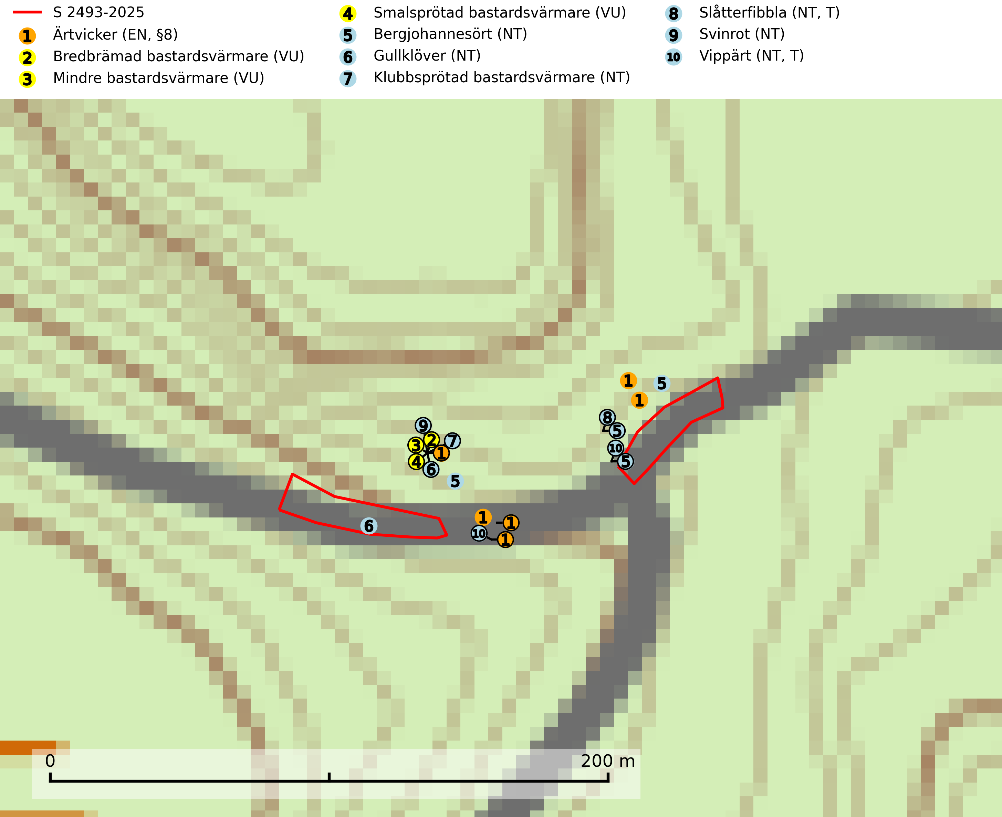
Figur 1. Fyndplatser för naturvårdsarter i och inom 23 meter från samrådsanmälan. Markörer utan svart kant är placerade på fyndplatsen. Markörer med svart kant är placerade vid sidan av fyndplatsen har ett svart streck som visar fyndplatsens exakta position. Kartans mittpunktskoordinat är N 6434426, E 519734 i SWEREF 99 TM.
I och inom 23 meter från samrådsanmälan finns fynd av 10 naturvårdsarter, varav 10 är rödlistade, 1 är fridlyst och 2 är typiska (T): ärtvicker (EN, §8), bredbrämad bastardsvärmare (VU), mindre bastardsvärmare (VU), smalsprötad bastardsvärmare (VU), bergjohannesört (NT), gullklöver (NT), klubbsprötad bastardsvärmare (NT), slåtterfibbla (NT, T), svinrot (NT) och vippärt (NT, T). Se Figur 1.

Tillsynsbegäran
Vi begär härmed att Skogsstyrelsen fattar beslut enligt miljöbalken som säkerställer att skogens höga naturvärden bevaras samt att EU-lagstiftning efterlevs och att artskyddsbrott förhindras.
Vi önskar även ta del av de ställningstaganden och beslut som myndigheten meddelar till följd av aktuell samrådsanmälan och föreningens inlaga (se 34 § förvaltningslagen).

Naturvårdsarter och fridlysta arter
Nedan följer beskrivningar av de naturvårdsarter och fridlysta arter som har sina livsmiljöer och växtplatser i den samrådsanmälda skogen. De påträffade naturvårdsarterna är ett tydligt kvitto på att det rör sig om en skog med höga naturvärden.
Ärtvicker (EN, §8) är en av våra mest sällsynta ädellövskogsväxter och växer i stenig och snårig terräng, där trädskiktet utgörs av ädla lövträd, såsom ek, hassel och lind. Växtplatserna ligger oftast i syd/västexponerade rasbranter med lundvegetation. Arten är begärlig för kreatur, varför bete är olämpligt på lokalerna. Största hotet numera är "vårdande" röjningar i framför allt buskskiktet och skogsavverkningar. Samtliga lokaler måste skyddas och det är av största vikt är att behålla ett rikt utbildat buskskikt och förhindra avverkning av ädellövträden. Ärtvicker är rödlistad som starkt hotad och fridlyst enligt 8 § artskyddsförordningen (SLU Artdatabanken, 2024).
Slåtterfibbla (NT) är typisk art för 9060 Åsbarrskog, 9070 Trädklädd betesmark, 6530 Lövängar, 1610 Åsöar i Östersjön, 6230 Stagg-gräsmarker, 6270 Silikatgräsmarker och 6510 Slåtterängar i låglandet (SLU Artdatabanken, 2025).
Vippärt (NT) är en kalkgynnad, värmeälskande växt som påträffas i olika ljusöppna rika ädellövskogar och lundar. Ofta växer den i bryn och sydvända sluttningar, gärna på blockrika marker och visar på skydddsvärda skogsmiljöer med långvarig kontinuitet, såväl i rika ädellövskogar som kalkbarrskogar. På blad av främst gökärt men även på vippärt kan den rödlistade fjärilen snedsträckad gökärtsmal (NT) påträffas. Fjärilens larver gör stora, undersidiga blåsminor i bladen av värdväxten. Bladen buktar därmed starkt och är marmorerade på ovansidan, medan minans undersida är silvervit. Fjärilens kokong är ockragul och fäst vid något föremål på marken. Vippärt är typisk art för 9060 Åsbarrskog och 1610 Åsöar i Östersjön (Nitare & Skogsstyrelsen, 2019; SLU Artdatabanken, 2026).

